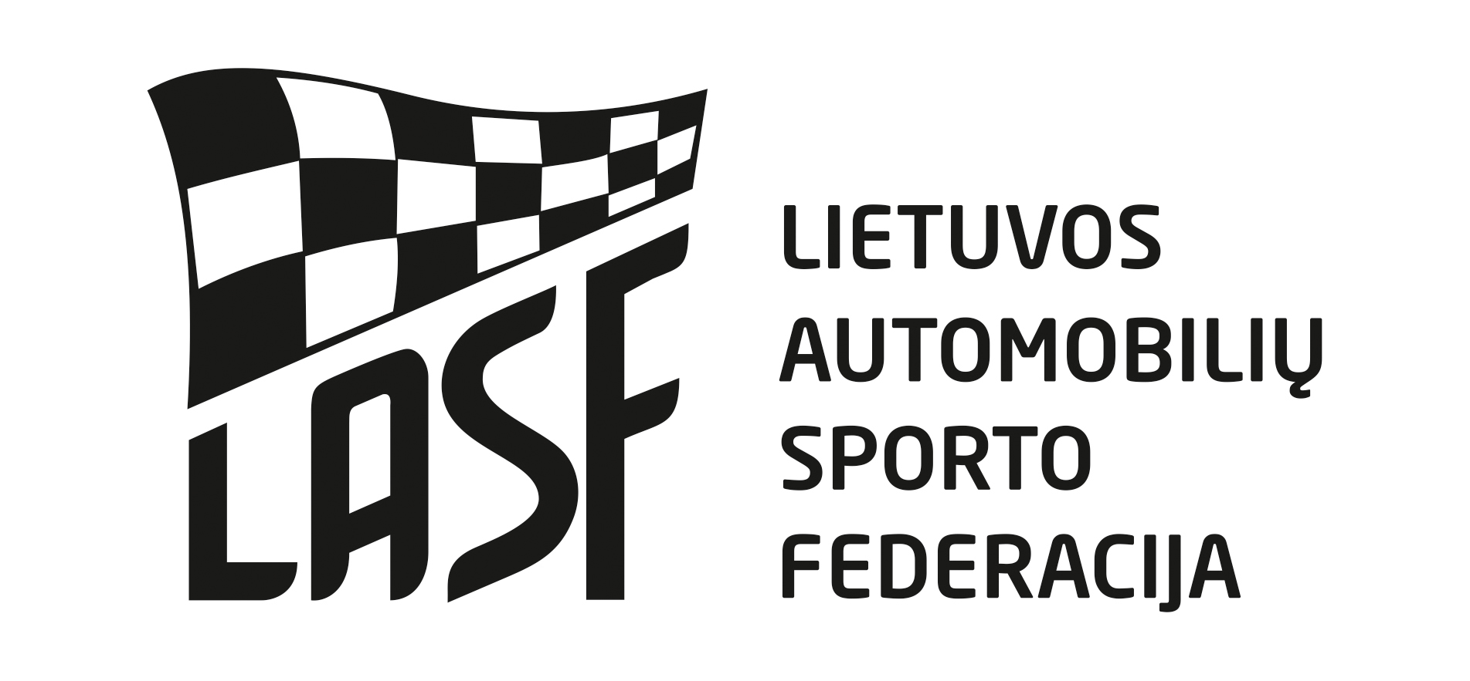

2018 m. LIETUVOS VAIKŲ AUTOMOBILIŲ KROSO ČEMPIONATO IV ETAPAS

DALYVIO PARAIŠKA

Vieta: | Pavilkijys. Šakių raj. Pavilkijo trąsa | Data: 2018-09-30
Organizatorius: | Tauragės VŠĮ „Norlin“
Adresas: | Pramonės g. 5c, Tauragė, LT72328 Lietuva

Paraiškų padavimas čempionato dalyviams Vaikų čempionatas
Padavus paraišką iki 2018-05-21 17.00val. startinis mokestis 15 Eur.
Padavus iki 2018-09-30, ar varžybų dieną iki 08.30 val. startinis mokestis 25 Eur.
Dalyvių parko mokestis 10 Eur
Paraiškas siųsti e-paštu: gralis@gralis.lt , tel/faks. 8(446) 72601 Tel. informacijai 8-615 13133
Pareiškėjas:
Pavadinimas: .....................................................
Lic. Nr.: ...............................................................
Adresas: .............................................................
Tel.: ...................................................................
Fax.: ...................................................................
El. paštas: ..........................................................
Vairuotojas:
Vardas: .................................................
Pavardė: ................................................
Lic. Nr.: .................................................
Gim. data: ............................................
Adresas: ......................................................................
....................................................................................
Tel.: ....................................................................
Fax.: ...................................................................
El. paštas: ..........................................................
Klasė: (pabraukti)
MINI BUGGY
Startinis Nr.

Vairuotojo parašas: .............................................
Data: 2018 m. mėn. d.

Automobilis:
Markė: ............................. Modelis: .................................................
LASF techninio paso Nr.: .............................................................

Pareiškėjo parašas .............................................. A.V.

Mes patvirtiname, kad esame susipažinę ir supratome Tarptautinį Sporto Kodeksą, Lietuvos Automobilių Sporto Kodeksą, LASF etikos ir drausmės kodeksą, Lietuvos automobilių kroso čempionato Pagrindines taisykles, Reglamentą, Techninius Reikalavimus. Mes atsakome bei žinome, kad galime būti nubausti už savo pačių ir už su mumis susijusių asmenų elgesį Čempionato metu. Mes pareiškiame, kad esame išanalizavę šią Paraišką ir, kad pateikta informacija yra teisinga, tiksli ir pilna. Mes suprantame, kad apie bet kokį šios informacijos pasikeitimą turi būti pranešta Organizatoriui. Mes žinome, kad pagal LASK 3.13 str. klaidingos paraiškos laikomos negaliojančiomis ir Pareiškėjas gali būti apkaltintas netinkamu elgesiu, be to, mokestis už dalyvavimą gali būti negrąžinamas. Mes sutinkame, kad galutinė instancija sprendžianti ginčus automobilių sporte yra LASF Apeliacinis teismas.

